ĐẠI HỌC CẦN THƠ
TRƯỜNG KINH TẾ

NHÓM 4

MỐI QUAN HỆ GIỮA LẠM PHÁT VÀ THẤT NGHIỆP

BÀI TẬP NHÓM
KINH TẾ VĨ MÔ 2

GIẢNG VIÊN HƯỚNG DẪN
TS. VÕ THÀNH DANH

03-2026
DANH SÁCH NHÓM
STT | Họ và tên | MSSV
1 | Võ Quang Minh | B2206189
2 | Lý Thị Mỹ Liên | B2306822
3 | Lê Phương Vy | B2306845
4 | Huỳnh Thị Yến Như | B2409227

MỤC LỤC

MỤC LỤC 1
1. CƠ SỞ LÝ THUYẾT VỀ LẠM PHÁT, THẤT NGHIỆP VÀ ĐƯỜNG CONG PHILLIPS 3
1.1. Khái niệm lạm phát và thất nghiệp 3
1.1.1. Lạm phát 3
1.1.2. Thất Nghiệp 6
1.2. Sự hình thành đường cong Phillips 8
1.3. Ý nghĩa kinh tế của đường cong Phillips trong phân tích chính sách 8
2. ĐƯỜNG CONG PHILLIPS THEO FISCALISM (KEYNES) 10
2.1. Quan điểm của Fiscalism về vai trò của Nhà nước 10
2.2. Lập luận của Keynes về mối quan hệ giữa lạm phát và thất nghiệp 10
2.3. Hàm ý chính sách tài khóa 11
3. ĐƯỜNG CONG PHILLIPS THEO MONETARISM (CHỦ NGHĨA TIỀN TỆ) 13
3.1. Quan điểm cốt lõi của Monetarism 13
3.2. ĐƯỜNG PHILLIPS NGẮN HẠN VÀ DÀI HẠN 13
3.2.1 Đường Phillips ngắn hạn 13
3.2.2 Đường Phillips dài hạn 14
3.2.3 Vai trò của lạm phát kỳ vọng 16
3.2.4 Phê phán cách tiếp cận Keynes từ góc nhìn Chủ nghĩa Tiền tệ 17
4. SO SÁNH FISCALISM VÀ MONETARISM QUA ĐƯỜNG CONG PHILLIPS 18
4.1. Điểm giống nhau 18
4.2 Điểm khác nhau 18
4.3 Ý nghĩa đối với điều hành kinh tế vĩ mô 20
5. LÝ THUYẾT KỲ VỌNG DUY LÍ (REH) VÀ SỰ PHÁT TRIỂN CỦA ĐƯỜNG CONG PHILLIPS 21
5.1.Bối cảnh lịch sử và Nội dung cơ bản của thuyết kỳ vọng duy lí 21
5.2. Sự phát triển của đường cong Phillips 22
5.2.1. Trước khi có REH: Đường Phillips truyền thống (Những năm 1960) 22
5.2.2. Giai đoạn chuyển tiếp: Đường Phillips của Friedman – Phelps 23
5.2.3. SAU KHI CÓ REH: Đường Phillips hiện đại dưới góc nhìn Kỳ vọng duy lí (Từ những năm 1970) 23
5.3. REH và sự sụp đổ của đánh đổi lạm phát – thất nghiệp 24
5.4. Đường Phillips dưới góc nhìn của thuyết kỳ vọng duy lí và bản chất của thất nghiệp tự nhiên $(Un)$ 25
6. CHÍNH SÁCH KIỂM SOÁT LẠM PHÁT 26
6.1. Tại sao phải kiểm soát lạm phát và Khái niệm chính sách lạm phát kỳ vọng 26
6.2. Các công cụ và cơ chế điều hành 26
6.3. Kinh nghiệm quốc tế và hiệu quả đạt được 27
7. TẠI SAO VIỆT NAM CHƯA ÁP DỤNG HIỆU QUẢ CHÍNH SÁCH LẠM PHÁT KỲ VỌNG 28
7.1. Hạn chế về thể chế và tính độc lập của Ngân hàng Nhà nước 28
7.2. Mục tiêu chính sách đa dạng 28
7.3. Thị trường tài chính – lao động chưa phát triển 28
7.4. Tính dễ tổn thương trước cú sốc bên ngoài 29
7.5. Vấn đề niềm tin và kỳ vọng của thị trường 29
8. KẾT LUẬN VÀ HÀM Ý CHÍNH SÁCH 31
8.1. Tổng hợp các kết quả nghiên cứu 31
8.2. Vai trò của đường cong Phillips trong tranh luận Fiscalism – Monetarism – REH 31
8.3. Hàm ý cho điều hành chính sách tại Việt Nam trong tương lai 32

1. CƠ SỞ LÝ THUYẾT VỀ LẠM PHÁT, THẤT NGHIỆP VÀ ĐƯỜNG CONG PHILLIPS

1.1. Khái niệm lạm phát và thất nghiệp

1.1.1. Lạm phát
Khái niệm lạm phát
Lạm phát là hiện tượng mức giá chung của nền kinh tế tăng lên trong một khoảng thời gian nhất định, qua đó làm suy giảm sức mua của đồng tiền. Khi mức giá chung tăng, cùng một lượng tiền danh nghĩa sẽ mua được ít hàng hóa và dịch vụ hơn so với trước.
Mức giá chung của nền kinh tế thường được phản ánh thông qua các chỉ số giá, là mức giá trung bình của toàn bộ hàng hóa và dịch vụ trong nền kinh tế tại một thời điểm so với kỳ gốc. Mức độ lạm phát được đo lường bằng tỷ lệ lạm phát, ký hiệu là If, thể hiện tỷ lệ phần trăm gia tăng của mức giá chung giữa hai kỳ liên tiếp.
Tỷ lệ lạm phát hàng năm (If) được tính theo công thức:
If = (P_{t} – P_{t}−1) / P_{t}−1 × 100
Trong đó:
- P_{t} chỉ số giá năm t
- P_{t}-1 chỉ số giá năm t-1
Có ba loại chỉ số giá được sử dụng để tính tỷ lệ lạm phát là:
- Chỉ số giá hàng tiêu dùng (CPI) phản ánh mức giá trung bình của một “giỏ hàng hóa và dịch vụ” đại diện cho chi tiêu của hộ gia đình trong kỳ hiện tại so với kỳ gốc. Việc tính toán CPI đòi hỏi cơ quan thống kê lựa chọn năm gốc, xây dựng cơ cấu giỏ hàng hóa với số lượng và chủng loại mặt hàng cụ thể, sau đó thu thập giá cả tại các địa phương tiêu biểu để xác định mức giá bình quân. CPI có ưu điểm là được tính toán nhanh chóng và thường xuyên, do đó được nhiều quốc gia sử dụng để theo dõi lạm phát hàng tháng. Tuy nhiên, chỉ số này có hạn chế khi coi giỏ hàng tiêu dùng là cố định, không phản ánh kịp thời sự thay đổi trong hành vi tiêu dùng hay sự xuất hiện của các sản phẩm mới.
- Chỉ số giá hàng sản xuất (PPI) phản ánh mức giá trung bình của một giỏ hàng hóa mà doanh nghiệp mua trong quá trình sản xuất. Chỉ số này chủ yếu được sử dụng để phân tích lạm phát trong khu vực sản xuất và ít phổ biến hơn CPI trong theo dõi lạm phát chung của nền kinh tế.
- Chỉ số giảm phát theo GDP (Id) phản ánh sự thay đổi mức giá trung bình của toàn bộ hàng hóa và dịch vụ cuối cùng được sản xuất trong nền kinh tế. Do bao quát toàn bộ sản lượng trong nước, chỉ số này cho phép đo lường lạm phát tương đối chính xác hơn. Tuy nhiên, do phụ thuộc vào số liệu GDP, việc tính toán chỉ số giảm phát theo GDP thường chậm và không đáp ứng yêu cầu theo dõi lạm phát thường xuyên.
Phân loại lạm phát:
- Lạm phát vừa phải (lạm phát 1 con số):
Có tỷ lệ lạm phát thường dưới 10%/1 năm. Mức lạm phát vừa phải này làm biến đổi giá cả vừa phải, trong giai đoạn này nền kinh tế hoạt động bình thường và đời sống của người lao động vẫn ổn định.
Lạm phát này xảy ra ổn định, lãi suất tiền gửi không cao, giá cả tăng lên chậm và không xảy ra tình trạng mua hàng và tích trữ với số lượng lớn… Lạm phát vừa phải giúp người dân có tâm lý thoải mái, an tâm trong quá trình lao động, sản xuất. Lạm phát này xuất hiện khi các tổ chức kinh doanh có khoản thu nhập ổn định, ít rủi ro và đang ở trong tâm thế sẵn sàng đầu tư sản xuất kinh doanh.
- Lạm phát phi mã (lạm phát 2 hay 3 con số):
Nếu lạm phát phi mã xảy ra, đặc biệt ở mức 3 con số một năm, chẳng hạn 400%, 700%/năm. Trong giai đoạn này người dân có xu hướng tích trữ hàng hoá, vàng bạc hay cả bất động sản và cho vay tiền ở mức lãi suất bất bình thường. Đồng tiền sẽ mất giá nhanh chóng; thị trường tài chính và nền kinh tế bất ổn. Khi lạm phát càng cao, chi phí cơ hội của việc giữ tiền càng lớn, ai giữ tiền càng nhiều và càng lâu thì càng bị thiệt hại. Sẽ có hiện tượng tiền tốt đuổi tiền xấu ra khỏi túi.
Lạm phát này làm cho giá cả chung tăng lên, gây ra những biến động rất lớn về nền kinh tế, vì vậy để tránh tổn thất, người ta sẽ tránh giữ tài sản dưới dạng tiền, mà chuyển sang giữ ngoại tệ mạnh, vàng, bất động sản hay hàng hóa sẽ có lợi hơn. Các hợp đồng kinh tế cũng được chỉ số hóa theo tỷ lệ lạm phát hay tính theo ngoại tệ mạnh.
- Siêu lạm phát (lạm phát từ 4 con số trở lên):
Khi tỷ lệ lạm phát từ 1000% trở lên, đồng tiền mất giá nghiêm trọng, nền kinh tế càng bất ổn, cuộc sống càng khó khăn, mọi thứ đều trở nên khan hiếm trừ tiền giấy.
Siêu lạm phát xảy ra khi lạm phát tăng đột biến với tốc độ cao vượt qua giới hạn của lạm phát phi mã, siêu lạm phát giống được ví như một căn bệnh chết người. Khi tình trạng giá cả tăng nhanh và không ổn định, tốc độ lưu thông tiền tệ tăng lên rất nhanh, tiền tệ mất giá nhanh chóng, tiền lương thực tế của người lao động bị giảm mạnh khiến cho thông tin thị trường không còn chính xác, thị trường biến đổi và hoạt động kinh doanh bị rối loạn.
Nguyên nhân gây ra lạm phát
Có 3 nguyên nhân chính gây ra lạm phát:
- Lạm phát do cầu (còn gọi là lạm phát do cầu kéo): Xuất phát từ sự gia tăng của tổng cầu, có thể do:
- Khu vực tư nhân lạc quan về nền kinh tế, nên tiêu dùng tự định và đầu tư tự định tăng lên.
- Chính phủ tăng chi tiêu.
- Ngân hàng trung ương tăng lượng cung tiền.
- Người nước ngoài tăng mua hàng hoá và dịch vụ trong nước.
- Lạm phát do cung (còn gọi là lạm phát do chi phí đẩy): Xuất phát từ sự sụt giảm trong tổng cung, mà nguyên nhân chính là do chi phí sản xuất của nền kinh tế tăng lên khi:
- Tiền lương tăng lên trong khả năng suất lao động không đổi.
- Thuế tăng, lãi suất tăng.
- Thiên tai mất mùa, chiến tranh.
- Giá các nguyên vật liệu chính tăng cao.
- Lạm phát theo thuyết số lượng tiền tệ:
Những nhà kinh tế thuộc trường phái tiền tệ cho rằng lạm phát là do lượng cung tiền thừa quá nhiều trong lưu thông gây ra, và được giải thích bằng phương trình số lượng sau:
M.V=P.Y
Trong đó:
M: lượng cung tiền danh nghĩa.
V: Tốc độ lưu thông tiền tệ.
P: Chỉ số giá (mức giá trung bình).
Y: Sản lượng thực.
Nhóm nhà kinh tế thuộc phái tiền tệ cổ điển cho rằng giá cả phụ thuộc vào lượng tiền phát hành. Khi lượng cung tiền tăng lên thì mức giá cũng tăng theo cùng tỷ lệ, lạm phát xảy ra.
Thuyết này chỉ đúng khi cả V và Y không đổi.
Nhóm nhà kinh tế thuộc phái trọng tiền hiện đại, tiêu biểu là Milton Friedman cho rằng: Khi dự đoán được tốc độ tăng trưởng của Y hàng năm và tốc độ lưu thông tiền tệ ổn định, thì chúng ta có thể xác định tỷ lệ tăng lượng cung tiền tương ứng mà không gây ra lạm phát. Do đó ông đưa ra quy tắc tiền lệ: Khi Y tăng theo tỉ lệ ổn định thì chính sách tốt nhất là tăng lượng cung tiêu theo một tỷ lệ không đổi đã định thì P sẽ ổn định.
Tuy nhiên trong thực tế tốc độ tăng trưởng của Y là không ổn định, tốc độ lưu thông V cũng thay đổi, nên chỉ khi tốc độ tăng của tổng khối tiền tệ hàng năm (M.V) nhanh hơn tốc cho tăng của Y thì P sẽ tăng lên và lạm phát sẽ xảy ra.
- Tác động lạm phát
- Lạm phát dự đoán (Ife): Là tỷ lệ lạm phát mà người ta dự đoán sẽ xảy ra trong tương lai. Khi lạm phát xảy ra đúng như dự đoán, các tác nhân kinh tế có thể điều chỉnh hợp đồng, lãi suất và tiền lương để hạn chế tổn thất, do đó ít gây ra sự phân phối lại thu nhập. Tuy nhiên, nền kinh tế vẫn phải gánh chịu các chi phí thực như chi phí mòn giày, chi phí thực đơn, thuế lạm phát và những bất tiện trong sinh hoạt hằng ngày
- Lạm phát ngoài dự đoán (If 0): Là tỷ lệ lạm phát nằm ngoài mức dự đoán, không được phản ánh trong các hợp đồng kinh tế. Khác với lạm phát dự đoán, lạm phát ngoài dự đoán không chỉ làm phát sinh chi phí thực mà còn gây ra sự phân phối lại thu nhập ngoài ý muốn, méo mó tín hiệu giá và làm gia tăng bất ổn vĩ mô, qua đó đặt ra những thách thức lớn đối với hiệu quả của chính sách kinh tế.
- Khi xảy ra lạm phát còn làm thay đổi cơ cấu kinh tế: giá các loại hàng hóa tăng không cùng tỷ lệ, làm giá tương đối của các hàng hóa thay đổi.
- Khi xảy ra lạm phát sẽ tác động đến sản lượng việc làm và tỉ lệ thất nghiệp.
- Lạm phát do cầu: khi tổng cầu tăng lên làm giá cả tăng, đồng thời sản lượng thuần tăng, tỷ lệ thất nghiệp giảm.
- Lạm phát do cung: khi tổng cầu sụt giảm, mức giá chung tăng, sản lượng giảm, tỷ lệ thất nghiệp tăng.

1.1.2. Thất Nghiệp
Trong phân tích kinh tế vĩ mô, lực lượng lao động được hiểu là toàn bộ những người trong độ tuổi lao động, có khả năng lao động và đang tham gia hoặc sẵn sàng tham gia vào thị trường lao động. Lực lượng này bao gồm cả những người đang có việc làm và những người chưa có việc làm nhưng đang tích cực tìm kiếm việc làm.
Thất nghiệp là tình trạng những người thuộc lực lượng lao động, có khả năng lao động và mong muốn làm việc ở mức lương hiện hành, nhưng hiện tại không có việc làm và đang tìm kiếm việc làm. Khái niệm này loại trừ những người không có nhu cầu làm việc hoặc không tham gia thị trường lao động.
Tỷ lệ có việc làm phản ánh mức độ sử dụng lao động của nền kinh tế. Chỉ tiêu này được xác định bằng tỷ lệ phần trăm số người đang có việc làm trong tổng lực lượng lao động. Công thức xác định như sau:
Tỷ lệ có việc làm (L) = (Số người có việc làm / Lực lượng lao động) × 100
Ngược lại, tỷ lệ thất nghiệp phản ánh tỷ lệ phần trăm số người thất nghiệp trong tổng lực lượng lao động. Tỷ lệ thất nghiệp được xác định theo công thức:
Tỷ lệ thất nghiệp (U) = (Số người thất nghiệp / Lực lượng lao động) × 100
Các dạng thất nghiệp:
Căn cứ vào nguyên nhân gây ra, người ta chia thất nghiệp thành 3 loại:
- Thất nghiệp tạm thời (còn gọi là thất nghiệp cơ học): gồm những người thay đổi nơi cư trú phải nghỉ việc nơi cũ và đang tìm việc làm ở nơi mới. Hay là những học sinh, sinh viên mới tốt nghiệp đang trong thời gian tìm việc. Ngoài ra có những người do việc làm hiện tại không phù hợp với chuyên môn, năng lực hay ý thích của mình, sẵn sàng nghỉ việc để tìm việc làm mới đúng chuyên môn và sở thích.Đây là loại thất nghiệp tồn tại thường xuyên trong mọi nền kinh tế.
- Thất nghiệp cơ cấu: Xảy ra khi có sự mất cân bằng giữa kỹ năng của người lao động và yêu cầu của nhà tuyển dụng, hoặc do sự cứng nhắc của tiền lương thực tế (như luật tiền lương tối thiểu, công đoàn, hoặc lương hiệu quả) khiến tiền lương không thể giảm xuống mức cân bằng thị trường.
- Thất nghiệp chu kỳ (còn gọi là thất nghiệp do thiếu cầu hay thất nghiệp bắt buộc): Chỉ xảy ra khi nền kinh tế bị suy thoái, sản lượng sụt giảm, thu nhập giảm, sức mua xã hội giảm. Các doanh nghiệp phải thu hẹp sản xuất, cắt giảm sản lượng, sa thải công nhân, giảm số lao động sử dụng, thất nghiệp xảy ra ở mọi ngành trong nền kinh tế. Nhưng khi nền kinh tế phục hồi, sản lượng gia tăng, thu nhập và sức mua xã hội tăng, các doanh nghiệp sẽ tăng sản lượng, sẽ thuê thêm lao động, do đó thất nghiệp chu kỳ sẽ chấm dứt
Căn cứ vào tính chất, người ta chia thất nghiệp thành 2 loại:
- Thất nghiệp tự nguyện: là những người thất nghiệp do đòi hỏi mức lương cao hơn mức lương hiện hành.
- Thất nghiệp không tự nguyện (còn gọi là thất nghiệp bắt buộc hay thất nghiệp cổ điển): là những người muốn làm việc ở mức lương hiện hành nhưng không có việc làm).
- Tỷ lệ thất nghiệp tự nhiên (Un): là tỷ lệ thất nghiệp khi thị trường lao động cân bằng. Đây là tỷ lệ thất nghiệp bình thường mà nền kinh tế phải chấp nhận, bao gồm thất nghiệp tạm thời và thất nghiệp cơ cấu hay gọi chung là thất nghiệp tự nguyện.
Tác hại của thất nghiệp.
  - Đối với cá nhân người bị thất nghiệp: Cuộc sống của cá nhân và gia đình người bị thất nghiệp sẽ khó khăn hơn( vì tiền trợ cấp thất nghiệp được hưởng thường thấp hơn thu nhập khi có việc làm).Đặc Biệt đối với những người bị thất nghiệp không có khoản trợ cấp thất nghiệp, thì cuộc sống của họ càng khó khăn hơn. Ngoài ra nếu thất nghiệp thì kỹ năng chuyên môn của người lao động bị mai một, mất niềm tin vào cuộc sống.
  - Đối với xã hội:
- Thất nghiệp tăng => tệ nạn xã hội và tội phạm tăng.
- Chi phí giải quyết tệ nạn và chi trợ cấp thất nghiệp cũng tăng, trong khi thu nhập từ thuế lại bị giảm do sản lượng sản xuất sục giảm.
—> Ngân sách nhà nước càng bị thâm hụt.
  - Tổn thất về sản lượng:
- Khi thất nghiệp tăng, đồng nghĩa với sự lãng phí tài nguyên, mức nhân dụng của nền kinh tế giảm xuống—> sản lượng giảm.
- Theo định luật OKUN, khi thất nghiệp tăng lên 1% thì sản lượng thực giảm mất 2% so với sản lượng tiềm năng.

1.2. Sự hình thành đường cong Phillips
Trên cơ sở phân tích mối quan hệ giữa lạm phát và thất nghiệp, các nhà kinh tế học đã tìm cách lý giải sự tương tác giữa hai biến số này thông qua các bằng chứng thực nghiệm. Năm 1958, nhà kinh tế học người New Zealand Alban William Phillips đã công bố bài báo với tiêu đề “Mối quan hệ giữa thất nghiệp và tỷ lệ thay đổi tiền lương danh nghĩa ở Anh, 1861–1957” trên Tạp chí Kinh tế học của Anh. Thông qua việc phân tích dữ liệu lịch sử trong một thời gian dài, Phillips phát hiện tồn tại mối tương quan ngược chiều giữa tỷ lệ thất nghiệp và tốc độ tăng tiền lương danh nghĩa, theo đó thất nghiệp càng thấp thì tiền lương danh nghĩa có xu hướng tăng càng nhanh và ngược lại.
Tiếp nối nghiên cứu của Phillips, vào năm 1960, Paul Samuelson và Robert Solow đã công bố bài viết “Các phân tích về chính sách chống lạm phát” trên Điểm báo Kinh tế Mỹ. Dựa trên các bằng chứng thực nghiệm của nền kinh tế Hoa Kỳ, hai ông đã mở rộng kết quả nghiên cứu ban đầu bằng cách diễn giải mối quan hệ giữa thất nghiệp và tiền lương sang mối quan hệ giữa thất nghiệp và lạm phát. Theo lập luận của Samuelson và Solow, thất nghiệp thấp thường gắn liền với mức tổng cầu cao trong nền kinh tế, trong khi tổng cầu gia tăng lại tạo ra áp lực lên tiền lương và giá cả, từ đó làm cho lạm phát tăng lên trên diện rộng.
Từ những phân tích này, Samuelson và Solow đã khái quát hóa mối quan hệ nghịch chiều giữa lạm phát và thất nghiệp và gọi đó là đường cong Phillips. Đường cong này được biểu diễn dưới dạng một đường dốc xuống, phản ánh sự đánh đổi trong ngắn hạn giữa lạm phát và thất nghiệp, đồng thời trở thành nền tảng lý thuyết quan trọng cho các phân tích và tranh luận sau này về chính sách kinh tế vĩ mô.

1.3. Ý nghĩa kinh tế của đường cong Phillips trong phân tích chính sách
Đường cong Phillips không chỉ là một quan sát thống kê mà còn là một công cụ lý thuyết quan trọng, đóng vai trò là "thực đơn" (menu) về các kết cục kinh tế mà các nhà hoạch định chính sách có thể lựa chọn. Ý nghĩa của nó trong phân tích và điều hành chính sách được thể hiện qua các khía cạnh sau:
- Cung cấp sự đánh đổi mục tiêu: Đường cong này chỉ ra rằng chính phủ không thể đồng thời đạt được cả lạm phát thấp và thất nghiệp thấp trong ngắn hạn. Các nhà hoạch định chính sách có thể chủ động lựa chọn một điểm vận hành tối ưu trên đường cong: chấp nhận lạm phát cao hơn để đổi lấy tỷ lệ thất nghiệp thấp hơn thông qua việc mở rộng tổng cầu, hoặc ngược lại, thắt chặt tổng cầu để kiềm chế lạm phát với phí tổn là thất nghiệp gia tăng.
- Định hướng chính sách của Ngân hàng Trung ương: Logic của đường cong Phillips là kim chỉ nam cho các ngân hàng trung ương trong việc điều hành lãi suất. Khi thị trường lao động thắt chặt (thất nghiệp thấp), các ngân hàng trung ương thường chủ động tăng lãi suất để ngăn chặn vòng xoáy tiền lương - giá cả có thể đẩy lạm phát vượt mục tiêu. Ngược lại, khi thất nghiệp cao làm giảm chi tiêu, họ sẽ cắt giảm lãi suất để kích thích nền kinh tế.
- Xác định trạng thái cân bằng và lạm phát mục tiêu: Mô hình này giúp các nhà điều hành hướng tới mức lãi suất "trung tính" – điểm mà tại đó lạm phát ổn định ở mức mục tiêu (thường là khoảng 2%) và thất nghiệp ở mức không gây áp lực lên giá cả. Mức lạm phát khiêm tốn này được coi là có lợi vì nó cho phép tiền lương thực tế điều chỉnh linh hoạt mà không cần giảm lương danh nghĩa, giúp duy trì việc làm trong thời kỳ suy thoái.
- Khung khổ dự báo và quản trị kỳ vọng: Dù mối quan hệ giữa lạm phát và thất nghiệp có những giai đoạn trở nên "phẳng" hoặc không ổn định, đường cong Phillips vẫn là khuôn khổ chính (main framework) để các ngân hàng trung ương hiểu và dự báo lạm phát. Việc hiểu rõ đường cong này giúp chính phủ quản lý kỳ vọng lạm phát của công chúng; nếu một cam kết về lạm phát thấp là đáng tin cậy, nó có thể làm giảm chi phí xã hội (giảm tỷ lệ hy sinh sản lượng) khi cần thắt chặt tiền tệ để giảm lạm phát.
Tóm lại, đường cong Phillips cung cấp một cơ sở lý luận để Nhà nước chủ động can thiệp vào nền kinh tế nhằm giảm bớt những biến động không đáng có về sản lượng và việc làm.

2. ĐƯỜNG CONG PHILLIPS THEO FISCALISM (KEYNES)

2.1. Quan điểm của Fiscalism về vai trò của Nhà nước
Theo quan điểm của trường phái Keynes, hay còn gọi là Fiscalism, Nhà nước giữ vai trò trung tâm trong việc ổn định nền kinh tế thông qua các chính sách can thiệp chủ động. Những người ủng hộ cách tiếp cận này cho rằng nền kinh tế thị trường không phải lúc nào cũng có khả năng tự điều chỉnh hiệu quả, đặc biệt trong bối cảnh các cú sốc kinh tế làm thay đổi mạnh mẽ thái độ lạc quan hoặc bi quan của hộ gia đình và doanh nghiệp. Do đó, sự can thiệp của Nhà nước được xem là cần thiết nhằm điều chỉnh tổng cầu và hạn chế những biến động bất lợi của chu kỳ kinh tế.
Trong đó, chính sách tài khóa là công cụ trung tâm. Chính phủ có thể tăng chi tiêu công hoặc giảm thuế để kích thích tổng cầu, qua đó thúc đẩy sản lượng và tạo thêm việc làm. Keynes cho rằng trong những giai đoạn suy thoái sâu, chính sách tiền tệ có thể kém hiệu quả, đặc biệt khi nền kinh tế rơi vào tình trạng bẫy thanh khoản. Vì vậy, sự can thiệp chủ động của Nhà nước thông qua tài khóa là cần thiết để khôi phục tăng trưởng và giảm thất nghiệp.
Từ đó, Fiscalism cho rằng các nhà hoạch định chính sách có đủ khả năng và công cụ cần thiết để kiểm soát thất nghiệp và lạm phát thông qua việc quản lý tổng cầu một cách chủ động. Cách tiếp cận này thể hiện niềm tin mạnh mẽ vào vai trò điều tiết của Nhà nước trong việc đạt được các mục tiêu kinh tế vĩ mô, đặc biệt là ổn định việc làm và tăng trưởng trong ngắn hạn.

2.2. Lập luận của Keynes về mối quan hệ giữa lạm phát và thất nghiệp
Trong khuôn khổ tư tưởng Keynes, mối quan hệ giữa lạm phát và thất nghiệp được nhìn nhận chủ yếu trong ngắn hạn, nơi các yếu tố thị trường chưa kịp điều chỉnh hoàn toàn. Phái Keynes cho rằng sự đánh đổi giữa hai biến số này là tương đối ổn định và có ý nghĩa thực tiễn đối với việc hoạch định chính sách. Xuất phát từ quan điểm nổi tiếng cho rằng “trong dài hạn, tất cả chúng ta đều đã chết”, Keynes nhấn mạnh rằng các nhà hoạch định chính sách không thể chờ đợi cơ chế thị trường tự điều chỉnh trong dài hạn, mà cần tập trung giải quyết những vấn đề kinh tế cấp bách, đặc biệt là thất nghiệp, trong hiện tại.
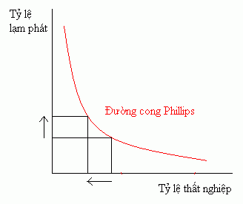
Hình 2.1. Đường cong Phillip dốc xuống phía phải
Trên cơ sở đó, đường cong Phillips theo lập luận của Keynes có dạng dốc xuống, phản ánh mối quan hệ nghịch chiều giữa lạm phát và thất nghiệp. Khi tỷ lệ thất nghiệp giảm, thị trường lao động trở nên thắt chặt hơn, làm gia tăng vị thế thương lượng của người lao động. Kết quả là tiền lương danh nghĩa có xu hướng tăng lên nhằm phản ánh sự khan hiếm lao động. Sự gia tăng của tiền lương danh nghĩa làm chi phí sản xuất của doanh nghiệp tăng, buộc các doanh nghiệp phải điều chỉnh giá bán để bảo vệ lợi nhuận, từ đó dẫn đến mức lạm phát cao hơn trong nền kinh tế.
Bên cạnh đó, phái Keynes cho rằng quá trình điều chỉnh tiền lương và giá cả không diễn ra ngay lập tức do tồn tại các yếu tố cứng nhắc như hợp đồng lao động dài hạn, tâm lý kỳ vọng và các quy tắc thể chế. Chính sự cứng nhắc này khiến mối quan hệ đánh đổi giữa lạm phát và thất nghiệp trở nên có thể dự đoán được trong ngắn hạn. Vì vậy, theo Keynes, Chính phủ hoàn toàn có thể khai thác đường cong Phillips như một công cụ phân tích để lựa chọn sự kết hợp phù hợp giữa lạm phát và thất nghiệp, tùy thuộc vào mục tiêu ưu tiên của chính sách kinh tế trong từng giai đoạn.

2.3. Hàm ý chính sách tài khóa
Từ lập luận về mối quan hệ đánh đổi giữa lạm phát và thất nghiệp, phái Keynes cho rằng Nhà nước có thể chấp nhận một mức lạm phát cao hơn trong ngắn hạn để đạt được mục tiêu giảm thất nghiệp. Thông qua việc mở rộng chính sách tài khóa, chẳng hạn như tăng chi tiêu của Chính phủ hoặc giảm thuế, tổng cầu trong nền kinh tế được kích thích, qua đó thúc đẩy sản lượng và tạo thêm việc làm. Khi tổng cầu gia tăng, nền kinh tế có xu hướng di chuyển dọc theo đường cong Phillips về phía điểm có tỷ lệ thất nghiệp thấp hơn. Tác động của chính sách tài khóa còn được khuếch đại thông qua hiệu ứng số nhân, theo đó một sự gia tăng ban đầu trong chi tiêu có thể dẫn đến mức tăng lớn hơn nhiều của tổng thu nhập và sản lượng quốc gia.
Bên cạnh đó, các nhà hoạch định chính sách theo phái Keynes tin rằng họ có thể chủ động lựa chọn điểm vận hành phù hợp trên đường cong Phillips để đạt được sự đánh đổi tối ưu giữa lạm phát và thất nghiệp. Cách tiếp cận này coi đường cong Phillips như một “thực đơn chính sách”, trong đó mỗi lựa chọn tương ứng với một sự kết hợp khác nhau giữa hai mục tiêu vĩ mô. Quan điểm này được minh họa sinh động qua phát biểu của cựu Chủ tịch Cục Dự trữ Liên bang Mỹ, William McChesney Martin, khi ông cho rằng vai trò của nhà điều hành kinh tế là “tịch thu bình rượu khi buổi tiệc bắt đầu”, tức là cần thắt chặt chính sách khi lạm phát có dấu hiệu gia tăng nhằm ngăn nền kinh tế trở nên quá nóng, đồng thời sẵn sàng mở rộng chính sách để ứng phó với suy thoái và thất nghiệp.
Tóm lại, mặc dù vẫn tồn tại nhiều tranh luận xoay quanh tính bền vững của mối quan hệ giữa lạm phát và thất nghiệp trong dài hạn, đường cong Phillips vẫn được xem là một khung phân tích trung tâm trong tư duy kinh tế theo phái Keynes. Mô hình này cung cấp cơ sở lý luận quan trọng để các nhà hoạch định chính sách hiểu và điều tiết nền kinh tế vĩ mô thông qua các công cụ tài khóa chủ động.

3. ĐƯỜNG CONG PHILLIPS THEO MONETARISM (CHỦ NGHĨA TIỀN TỆ)

3.1. Quan điểm cốt lõi của Monetarism
Chủ nghĩa Tiền tệ (Monetarism), gắn liền với tên tuổi của Milton Friedman và Edmund Phelps, cho rằng lạm phát về bản chất là một hiện tượng tiền tệ và trong dài hạn được quyết định chủ yếu bởi tốc độ tăng trưởng của cung tiền. Quan điểm này được Friedman nhấn mạnh trong lập luận nổi tiếng: lạm phát “luôn luôn và ở mọi nơi là một hiện tượng tiền tệ”.
Trên cơ sở đó, Monetarism bác bỏ quan điểm của trường phái Keynes về sự tồn tại của một mối quan hệ đánh đổi ổn định và lâu dài giữa lạm phát và thất nghiệp. Friedman và Phelps cho rằng nền kinh tế tồn tại một tỷ lệ thất nghiệp tự nhiên, được quyết định bởi các yếu tố cơ cấu của thị trường lao động như mức độ linh hoạt tiền lương, thể chế lao động, cấu trúc kỹ năng và mức độ cạnh tranh trong nền kinh tế. Tỷ lệ này phản ánh trạng thái cân bằng dài hạn của thị trường lao động.
Theo lập luận của trường phái này, chính sách tiền tệ có thể tác động đến sản lượng và thất nghiệp trong ngắn hạn do sự điều chỉnh chậm của giá cả và kỳ vọng lạm phát. Tuy nhiên, khi các chủ thể kinh tế điều chỉnh kỳ vọng phù hợp với mức lạm phát thực tế, tác động của chính sách tiền tệ đối với các biến thực sẽ mất đi. Khi đó, nền kinh tế quay trở lại mức sản lượng tiềm năng và tỷ lệ thất nghiệp tự nhiên.
Vì vậy, sự đánh đổi giữa lạm phát và thất nghiệp chỉ tồn tại trong ngắn hạn và mang tính tạm thời. Trong dài hạn, không tồn tại mối quan hệ đánh đổi giữa hai biến số này; việc cố gắng duy trì thất nghiệp thấp hơn mức tự nhiên thông qua chính sách tiền tệ mở rộng chỉ dẫn đến mức lạm phát cao hơn mà không cải thiện việc làm một cách bền vững.

3.2. ĐƯỜNG PHILLIPS NGẮN HẠN VÀ DÀI HẠN

3.2.1 Đường Phillips ngắn hạn
Theo Chủ nghĩa Tiền tệ, trong ngắn hạn có thể tồn tại mối quan hệ nghịch biến giữa lạm phát và thất nghiệp. Tuy nhiên, mối quan hệ này không mang tính cố định mà phụ thuộc vào mức lạm phát kỳ vọng của các chủ thể kinh tế.
Lập luận này được thể hiện qua mô hình Phillips có bổ sung kỳ vọng:
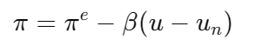
Trong đó, thất nghiệp phụ thuộc vào chênh lệch giữa lạm phát thực tế (π) và lạm phát kỳ vọng (πᵉ).
Khi ngân hàng trung ương thực hiện chính sách tiền tệ mở rộng, tổng cầu tăng làm lạm phát thực tế tăng. Nếu lạm phát thực tế cao hơn lạm phát kỳ vọng (π > πᵉ), tiền lương danh nghĩa chưa kịp điều chỉnh, khiến tiền lương thực tế giảm tạm thời. Khi chi phí lao động thực tế giảm, doanh nghiệp mở rộng sản xuất và tuyển dụng, làm thất nghiệp giảm xuống dưới mức tự nhiên.
Trên đồ thị, nền kinh tế di chuyển dọc theo một đường Phillips ngắn hạn (SRPC) có độ dốc âm. Sự đánh đổi giữa lạm phát và thất nghiệp trong giai đoạn này chỉ mang tính tạm thời và phụ thuộc vào mức kỳ vọng lạm phát chưa điều chỉnh.
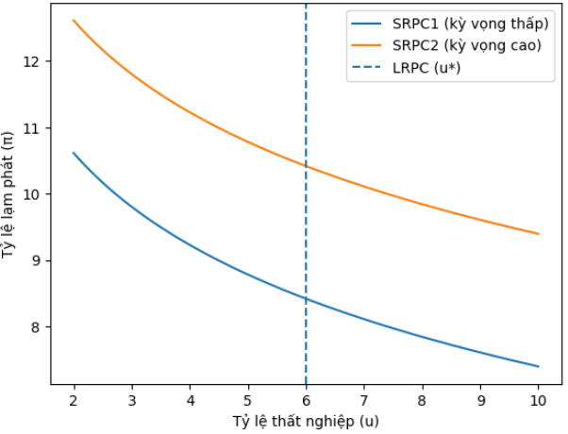
Hình 3.1. Đường cong Phillips ngắn hạn

3.2.2 Đường Phillips dài hạn
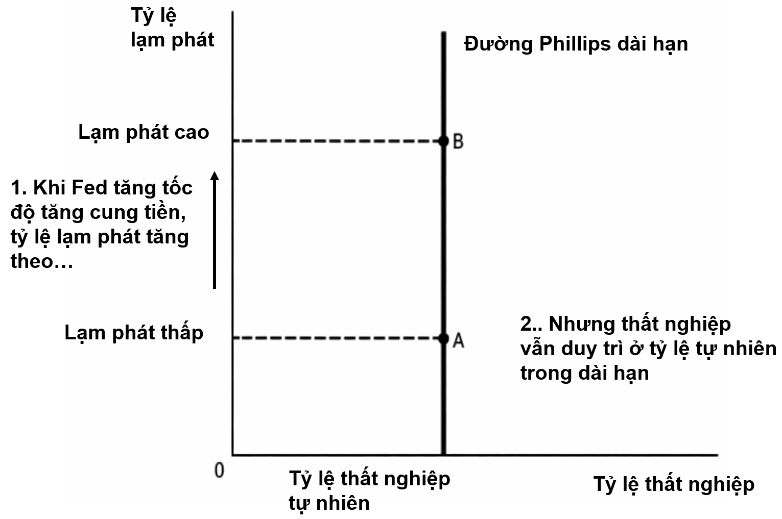
Hình 3.2. Đường Phillips dài hạn
Theo Friedman và Phelps, không có sự đánh đổi giữa lạm phát và thất nghiệp trong dài hạn. Tăng trưởng cung tiền xác định tỷ lệ lạm phát. Bất kể tỷ lệ lạm phát là bao nhiêu, tỷ lệ thất nghiệp sẽ dẫn tiến về mức tự nhiên của nó. Kết quả, đường Phillips dài hạn là thẳng đứng.
Quan điểm này dựa trên hai nền tảng: (1) Tính trung tính của tiền tệ trong dài hạn, và (2) Vai trò của kỳ vọng:
Trong ngắn hạn, nếu lạm phát thực tế cao hơn lạm phát kỳ vọng, người lao động có thể bị "đánh lừa" bởi tiền lương danh nghĩa tăng, khiến thất nghiệp tạm thời giảm xuống dưới mức tự nhiên. Tuy nhiên, khi kỳ vọng được điều chỉnh (theo lạm phát thực tế), người lao động yêu cầu tiền lương danh nghĩa cao hơn để bù đắp sức mua. Chi phí sản xuất tăng, doanh nghiệp cắt giảm lao động, và thất nghiệp quay trở lại mức tự nhiên.
Chính cơ chế điều chỉnh kỳ vọng này giải thích vì sao chính sách tiền tệ mở rộng không thể duy trì thất nghiệp thấp trong dài hạn. Kết cục cuối cùng chỉ là một mức lạm phát cao hơn, trong khi nền kinh tế vẫn vận hành với tỷ lệ thất nghiệp do các yếu tố cấu trúc (thể chế thị trường lao động, kỹ năng lao động, mức độ linh hoạt tiền lương) quyết định.
Tóm lại: Đường Phillips dài hạn là thẳng đứng – minh chứng cho sự bất lực của chính sách tiền tệ trong việc tác động đến thất nghiệp về dài hạn, đồng thời khẳng định vai trò trung tâm của kỳ vọng lạm phát trong quá trình điều chỉnh của thị trường lao động trong việc vô hiệu hóa các can thiệp ngắn hạn.

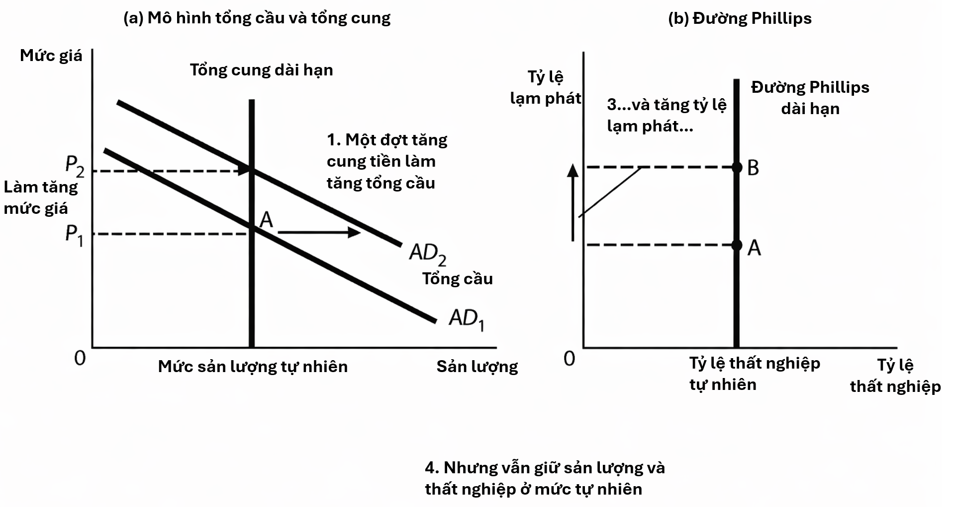
Hình 3.3. Đường Phillips dài hạn có mối quan hệ với đường tổng cung dài hạn
Hình (a) cho thấy mô hình tổng cầu và tổng cung với đường tổng cung thẳng đứng. Khi chính sách tiền tệ mở rộng đường tổng cầu dịch chuyển sang phải từ AD1 sang AD2 điểm cân bằng dịch chuyển từ điểm A sang điểm B. Mức giá tăng từ P1 lên P2 trong khi sản lượng không đổi. Hình (b) cho thấy đường Phillips dài hạn thẳng góc ngay tại tỷ lệ thất nghiệp tự nhiên. Trong dài hạn, chính sách tiền tệ mở rộng đẩy nền kinh tế từ lạm phát thấp (điểm A) sang lạm phát cao (điểm B) mà không thay đổi tỷ lệ thất nghiệp.
Như vậy, cả mô hình AD–AS và đường Phillips dài hạn đều cho thấy rằng trong dài hạn, chính sách tiền tệ chỉ làm tăng mức giá và lạm phát, trong khi sản lượng và tỷ lệ thất nghiệp vẫn quay về mức tự nhiên. Điều này khẳng định tính trung tính của tiền tệ và quan điểm của Chủ nghĩa Tiền tệ rằng không tồn tại sự đánh đổi lâu dài giữa lạm phát và thất nghiệp.

3.2.3 Vai trò của lạm phát kỳ vọng
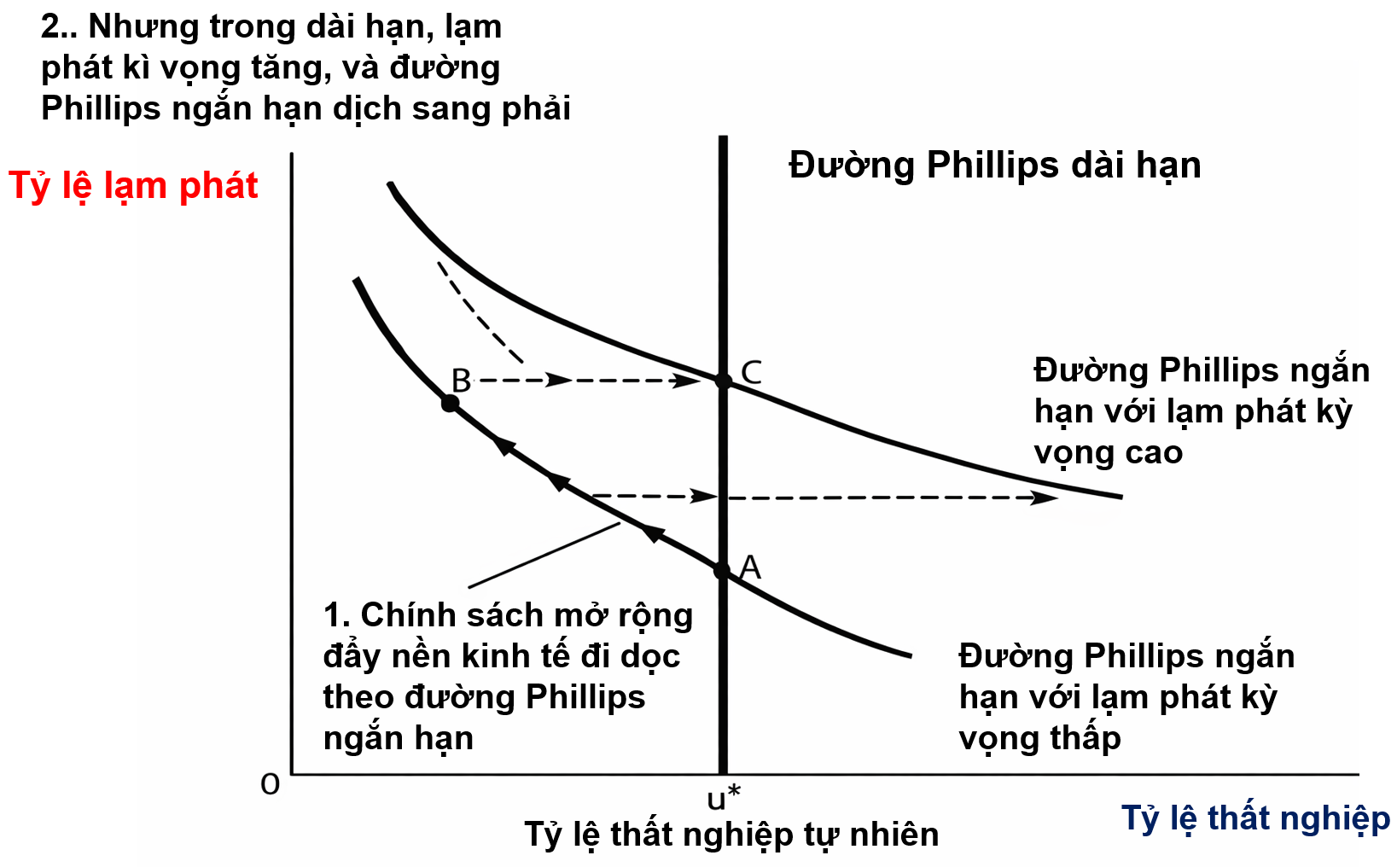
Hình 3.4. Lạm phát kỳ vọng dịch chuyển đường Phillips ngắn hạn như thế nào ?
Tỷ lệ lạm phát càng cao, sự đánh đổi ngắn hạn giữa lạm phát và thất nghiệp càng lớn. Tại điểm A, lạm phát kỳ vọng và lạm phát thực tế là bằng nhau ở mức thấp và tỷ lệ thất nghiệp ở mức tự nhiên. Nếu Fed theo đuổi chính sách tiền tệ mở rộng nền kinh tế đi từ điểm A sang điểm B trong ngắn hạn. Tại điểm B, lạm phát kỳ vọng vẫn thấp, nhưng lạm phát thực tế đã cao. Thất nghiệp thì nằm dưới tỷ lệ tự nhiên. Trong dài hạn, lạm phát kỳ vọng tăng và nền kinh tế chuyển sang điểm C. Tại đây, lạm phát kỳ vọng và lạm phát thực tế đều cao và thất nghiệp quay trở lại mức tự nhiên.
Cơ chế điều chỉnh kỳ vọng này mang lại hai hàm ý quan trọng:
Thứ nhất, chính sách tiền tệ chỉ có thể tác động đến thất nghiệp trong ngắn hạn, khi lạm phát thực tế khác với lạm phát kỳ vọng. Một khi kỳ vọng được điều chỉnh, hiệu ứng này biến mất.
Thứ hai, mỗi mức lạm phát kỳ vọng khác nhau sẽ cho một đường Phillips ngắn hạn khác nhau. Do đó, việc neo giữ kỳ vọng lạm phát ở mức thấp và ổn định trở thành nhiệm vụ trung tâm của chính sách tiền tệ hiện đại. Nếu người dân và doanh nghiệp tin tưởng rằng ngân hàng trung ương sẽ duy trì lạm phát thấp, đường Phillips ngắn hạn sẽ dịch chuyển ít hơn khi có cú sốc kinh tế, giúp ổn định thị trường lao động.
Kết luận: Kỳ vọng lạm phát là nhân tố quyết định vị trí của đường Phillips ngắn hạn và là chìa khóa giải thích tại sao không thể duy trì thất nghiệp dưới mức tự nhiên trong dài hạn thông qua chính sách tiền tệ mở rộng.

3.2.4 Phê phán cách tiếp cận Keynes từ góc nhìn Chủ nghĩa Tiền tệ
Mối quan hệ đánh đổi giữa lạm phát và thất nghiệp
Chủ nghĩa Tiền tệ bác bỏ luận điểm Keynes về sự đánh đổi ổn định giữa lạm phát và thất nghiệp được mô tả bởi đường cong Phillips. Milton Friedman chỉ ra rằng mối quan hệ này chỉ tồn tại trong ngắn hạn do "ảo tưởng tiền tệ" của người lao động. Về dài hạn, khi các chủ thể kinh tế điều chỉnh kỳ vọng lạm phát, tỷ lệ thất nghiệp sẽ quay trở lại "mức tự nhiên" (tỷ lệ thất nghiệp không làm tăng tốc lạm phát). Hệ quả là đường cong Phillips dài hạn có dạng thẳng đứng: mọi nỗ lực kích cầu chỉ làm gia tăng lạm phát vĩnh viễn mà không thể đưa thất nghiệp xuống dưới mức tự nhiên.
Vai trò của tiền tệ và kỳ vọng trong phân tích của Chủ nghĩa Tiền tệ
Một hạn chế cơ bản trong cách tiếp cận Keynes là xem nhẹ vai trò của tiền tệ, tập trung chủ yếu vào chính sách tài khóa. Trái lại, Chủ nghĩa Tiền tệ khẳng định "lạm phát luôn là hiện tượng tiền tệ" - mọi biến động lạm phát dài hạn đều bắt nguồn từ sự thay đổi cung tiền. Các tác nhân kinh tế không thụ động mà có khả năng hình thành kỳ vọng dựa trên kinh nghiệm quá khứ. Khi chính phủ liên tục thực thi chính sách mở rộng, kỳ vọng lạm phát sẽ gia tăng, làm triệt tiêu hiệu quả của các gói kích cầu.
Tính hiệu quả của chính sách tài khóa
Thứ nhất, hiệu ứng lấn át: Chi tiêu chính phủ gia tăng đòi hỏi phải vay nợ, đẩy lãi suất thực tế lên cao, từ đó làm giảm đầu tư khu vực tư nhân. Kết quả ròng đối với tổng cầu có thể bằng không hoặc âm.
Thứ hai, vấn đề độ trễ: Chính sách can thiệp chủ động thường không kịp thời do độ trễ nhận biết, độ trễ hành động và độ trễ tác động. Khi chính sách phát huy hiệu lực, nền kinh tế có thể đã tự phục hồi, khiến can thiệp trở thành nhân tố gây bất ổn thay vì ổn định hóa.
Bằng chứng thực nghiệm từ hiện tượng lạm phát đình trệ thập niên 1970
Hiện tượng lạm phát cao và thất nghiệp cao đồng thời xảy ra trong thập niên 1970 là bằng chứng thực nghiệm bác bỏ mô hình Keynes truyền thống. Chủ nghĩa Tiền tệ giải thích thành công stagflation là kết quả của chính sách mở rộng tiền tệ quá mức trong quá khứ (tạo lạm phát kỳ vọng cao) kết hợp với các cú sốc bất lợi từ phía cung.

4. SO SÁNH FISCALISM VÀ MONETARISM QUA ĐƯỜNG CONG PHILLIPS

4.1. Điểm giống nhau
Mặc dù thường được xem là hai lập trường đối lập, Keynesianism và Monetarism vẫn chia sẻ một số nền tảng phân tích chung trong nghiên cứu mối quan hệ giữa lạm phát và thất nghiệp. Trước hết, cả hai đều thừa nhận rằng trong ngắn hạn, các cú sốc tổng cầu và chính sách kinh tế có thể tác động đến sản lượng và thất nghiệp, hàm ý tiền tệ không hoàn toàn trung tính trong ngắn hạn. Thứ hai, cả hai trường phái đều sử dụng đường cong Phillips như một công cụ lý thuyết để phân tích sự tương tác giữa lạm phát và thất nghiệp, dù diễn giải khác nhau về tính ổn định của mối quan hệ này. Bên cạnh đó, cả hai đều công nhận sự tồn tại của độ trễ trong quá trình điều chỉnh giá cả và tiền lương, khiến nền kinh tế có thể lệch khỏi trạng thái cân bằng trong ngắn hạn. Cuối cùng, cả hai cách tiếp cận đều hướng tới mục tiêu ổn định kinh tế vĩ mô, bao gồm kiểm soát lạm phát và hạn chế thất nghiệp, dù khác biệt về cơ chế điều chỉnh và định hướng chính sách dài hạn.

4.2 Điểm khác nhau
Tiêu chí | Keynesianism (đặc biệt giai đoạn 1960s) | Monetarism
Cách tiếp cận thị trường lao động | Thị trường lao động có thể rơi vào trạng thái thất nghiệp kéo dài do thiếu hụt tổng cầu hiệu quả | Thị trường lao động có xu hướng tự điều chỉnh về mức thất nghiệp tự nhiên trong dài hạn
Độ linh hoạt của tiền lương danh nghĩa | Tiền lương có tính cứng nhắc trong ngắn hạn, điều chỉnh chậm trước các cú sốc | Có thể cứng nhắc trong ngắn hạn nhưng sẽ điều chỉnh đầy đủ trong dài hạn
Mối quan hệ lạm phát – thất nghiệp trong ngắn hạn | Được diễn giải là tồn tại mối quan hệ đánh đổi tương đối ổn định | Chỉ tồn tại đánh đổi khi lạm phát thực tế khác lạm phát kỳ vọng
Mối quan hệ lạm phát – thất nghiệp trong dài hạn | Không được phân tích rõ trong lý thuyết gốc. Một số nhà Keynes thập niên 1960 cho rằng có thể duy trì thất nghiệp thấp hơn nếu chấp nhận lạm phát cao hơn, nhưng quan điểm này đã được điều chỉnh sau thập niên 1970. | Không tồn tại sự đánh đổi; thất nghiệp quay về mức tự nhiên
Hình dạng đường Phillips dài hạn | Không được nhấn mạnh rõ ràng | Có dạng thẳng đứng tại tỷ lệ thất nghiệp tự nhiên
Vai trò của kỳ vọng lạm phát | Ban đầu chưa được đặt ở vị trí trung tâm trong phân tích | Là yếu tố quyết định sự dịch chuyển của đường Phillips ngắn hạn
Cơ chế tác động của chính sách kích cầu | Gia tăng tổng cầu làm tăng sản lượng và giảm thất nghiệp trong ngắn hạn | Tác động giảm thất nghiệp chỉ mang tính tạm thời; khi kỳ vọng điều chỉnh, hiệu ứng thực biến mất
Khái niệm thất nghiệp tự nhiên | Không được xác lập như một khái niệm trung tâm | Được xác định là mức thất nghiệp cân bằng dài hạn do các yếu tố cơ cấu quyết định
Tính trung tính của tiền tệ | Keynes cho rằng tiền tệ có thể tác động đến sản lượng ngay cả trong dài hạn nếu có sự cứng nhắc về giá và lương | trung tính trong dài hạn; chỉ ảnh hưởng đến các biến danh nghĩa
Nguyên nhân lạm phát dài hạn | Áp lực tổng cầu kéo vượt quá sản lượng tiềm năng | Tăng trưởng cung tiền vượt quá tốc độ tăng trưởng sản lượng thực
Vai trò của chính sách tài khóa | Công cụ chủ yếu nhằm ổn định chu kỳ và giảm thất nghiệp | Có thể gây hiệu ứng lấn át và làm suy giảm hiệu quả điều tiết
Vai trò của chính sách tiền tệ | Công cụ hỗ trợ điều hành tổng cầu | Công cụ trung tâm trong kiểm soát lạm phát; nên thực hiện theo quy tắc ổn định
Quan điểm về can thiệp của chính phủ | Ủng hộ can thiệp chủ động và linh hoạt | Hạn chế can thiệp tùy nghi; nhấn mạnh tính nhất quán và uy tín chính sách
Giải thích hiện tượng đình lạm thập niên 1970 | Gặp hạn chế trong khuôn khổ Phillips truyền thống | Giải thích bằng sự điều chỉnh kỳ vọng lạm phát và mở rộng tiền tệ kéo dài
Hàm ý chính sách vĩ mô | Có thể chấp nhận mức lạm phát cao hơn nhằm đạt thất nghiệp thấp hơn trong ngắn hạn | Không thể duy trì thất nghiệp dưới mức tự nhiên bằng cách chấp nhận lạm phát cao

4.3 Ý nghĩa đối với điều hành kinh tế vĩ mô
Monetarism nhấn mạnh những giới hạn của can thiệp chủ động và cảnh báo về hậu quả dài hạn của các chính sách ngắn hạn thiếu thận trọng. Ba hàm ý chính sách nổi bật từ trường phái này bao gồm:
  - Thứ nhất, vai trò trung tâm của việc neo giữ kỳ vọng lạm phát. Nếu ngân hàng trung ương thiếu uy tín trong cam kết kiểm soát lạm phát, các chủ thể kinh tế sẽ điều chỉnh kỳ vọng tăng lên, vô hiệu hóa tác động của chính sách kích thích và chỉ để lại hậu quả lạm phát cao. Điều này lý giải tại sao các khuôn khổ chính sách tiền tệ hiện đại như lạm phát mục tiêu (inflation targeting) lại đặc biệt coi trọng tính minh bạch và trách nhiệm giải trình.
  - Thứ hai, việc thừa nhận tỷ lệ thất nghiệp tự nhiên. Các nhà hoạch định không thể "ấn định" tỷ lệ thất nghiệp xuống dưới mức tự nhiên một cách bền vững bằng chính sách tiền tệ. Mọi nỗ lực làm điều đó chỉ tạo ra lạm phát gia tăng mà không cải thiện tình trạng thất nghiệp trong dài hạn. Do đó, thay vì theo đuổi các mục tiêu việc làm quá tham vọng, chính sách dài hạn nên tập trung vào cải cách cơ cấu thị trường lao động để hạ thấp chính tỷ lệ thất nghiệp tự nhiên.
  - Thứ ba, đề cao các quy tắc chính sách để hạn chế vấn đề mâu thuẫn thời gian. Các nhà hoạch định có thể bị cám dỗ bởi lợi ích ngắn hạn (như chấp nhận lạm phát cao hơn để đạt được mức giảm thất nghiệp tức thời), nhưng hành động này lại làm tổn hại đến uy tín và sự ổn định dài hạn. Một khuôn khổ chính sách rõ ràng, có tính ràng buộc giúp hạn chế sự tùy tiện và tăng cường tính dự báo của nền kinh tế.
  - Tóm lại, điều hành kinh tế vĩ mô hiệu quả không nằm ở việc tuyệt đối hóa một trường phái, mà là sự dung hòa khéo léo: linh hoạt can thiệp ngắn hạn theo tinh thần Keynes để đối phó với các cú sốc, nhưng đồng thời tuân thủ các nguyên tắc dài hạn của Monetarism để tạo dựng niềm tin và ổn định vĩ mô bền vững.

5. LÝ THUYẾT KỲ VỌNG DUY LÍ (REH) VÀ SỰ PHÁT TRIỂN CỦA ĐƯỜNG CONG PHILLIPS

5.1.Bối cảnh lịch sử và Nội dung cơ bản của thuyết kỳ vọng duy lí
Trong những năm 1960, tư duy của các nhà hoạch định chính sách kinh tế vĩ mô bị chi phối mạnh mẽ bởi niềm tin vào sự "đánh đổi hoàn toàn" giữa lạm phát và thất nghiệp. Dựa trên Đường cong Phillips truyền thống, họ cho rằng chính phủ hoàn toàn có thể chủ động điều tiết nền kinh tế: có thể "mua" một tỷ lệ thất nghiệp thấp bằng cách chấp nhận một mức lạm phát cao hơn, và ngược lại. Ở giai đoạn này, các mô hình kinh tế chủ yếu được xây dựng dựa trên giả định về "kỳ vọng thích ứng" (adaptive expectations) — một góc nhìn mang tính thụ động và hướng về quá khứ. Các nhà kinh tế cho rằng công chúng sẽ dự báo lạm phát của năm nay chỉ đơn thuần bằng cách nhìn vào mức lạm phát của năm ngoái, dẫn đến việc họ luôn phản ứng chậm chạp trước các chính sách mới của chính phủ.
Tuy nhiên, khái niệm nền tảng làm đảo lộn tư duy này thực chất đã được nhen nhóm từ năm 1961 bởi nhà kinh tế học John F. Muth. Trong nghiên cứu của mình, Muth đã giới thiệu thuật ngữ "kỳ vọng duy lí", lập luận rằng các cá nhân không hề ngây thơ hay thụ động dự báo chỉ dựa vào quá khứ. Thay vào đó, họ sử dụng tất cả các thông tin sẵn có ở hiện tại để đưa ra dự báo chính xác nhất. Mặc dù mang tính đột phá, ban đầu ý tưởng này của Muth chỉ được áp dụng hạn hẹp trong phạm vi kinh tế học vi mô.
Bước ngoặt lịch sử diễn ra vào cuối những năm 1960, khi nền kinh tế đối mặt với hiện tượng "đình lạm" (lạm phát và thất nghiệp cùng tăng cao). Hai nhà kinh tế học lỗi lạc Milton Friedman và Edmund Phelps đã giáng đòn mạnh mẽ vào ảo tưởng đánh đổi này. Bằng phân tích Đường cong Friedman-Phelps Phillips, họ là những người tiên phong đưa yếu tố "lạm phát kỳ vọng" vào phương trình vĩ mô, lập luận sắc bén rằng sự đánh đổi giữa lạm phát và thất nghiệp chỉ có thể tồn tại trong ngắn hạn.
Kế thừa nền tảng của Friedman và Phelps, kết hợp với khái niệm cốt lõi của Muth, Lý thuyết kỳ vọng duy lí (REH) đã thực sự tạo ra một cuộc cách mạng vĩ mô vào những năm 1970 nhờ công trình của Robert E. Lucas Jr. Ông đưa ra "Chỉ trích Lucas", thẳng thắn bác bỏ các mô hình cũ vì đã bỏ qua tính "nhìn về phía trước" (forward-looking) của công chúng. Về nội dung cốt lõi, REH giả định rằng các cá nhân sử dụng tất cả thông tin sẵn có để đưa ra dự báo chính xác nhất về các biến số kinh tế, đặc biệt là sự thay đổi trong chính sách tiền tệ.
Thuyết kỳ vọng duy lí giải thích rất rõ hành vi này trên thị trường lao động: cả người lao động và doanh nghiệp đều quan tâm đến tiền lương thực tế (sức mua thực sự) chứ không phải tiền lương danh nghĩa. Do đó, khi chính phủ công bố một chính sách nới lỏng tiền tệ, họ thấu hiểu ngay lập tức hậu quả lạm phát. Họ sẽ lập tức lồng ghép mức lạm phát dự kiến ($π^{e}$) vào các quyết định kinh tế: người lao động chủ động đòi tăng tiền lương danh nghĩa để bù đắp trượt giá, còn doanh nghiệp nhanh chóng tăng giá bán sản phẩm.
Hệ quả là, trong dài hạn, do tiền lương và giá cả linh hoạt điều chỉnh tỷ lệ thuận với lạm phát dự kiến, tiền lương thực tế được giữ nguyên. Sự tự bảo vệ tức thời này khiến cho các điều kiện cân bằng trên thị trường lao động không bị phá vỡ, triệt tiêu hoàn toàn tác dụng tạo thêm việc làm của những chính sách đã được công chúng tiên liệu trước. Qua đó, REH chính thức khẳng định rằng đường cong Phillips trong dài hạn luôn là một đường thẳng đứng tại mức thất nghiệp tự nhiên, làm thay đổi vĩnh viễn tư duy điều hành kinh tế vĩ mô hiện đại.

5.2. Sự phát triển của đường cong Phillips

5.2.1. Trước khi có REH: Đường Phillips truyền thống (Những năm 1960)
- Bản chất: Các nhà kinh tế học tin rằng có một sự đánh đổi vĩnh viễn và ổn định giữa tỷ lệ lạm phát và tỷ lệ thất nghiệp.
- Góc nhìn về kỳ vọng: Yếu tố "lạm phát kỳ vọng" ($π^{e}$) gần như bị bỏ qua hoặc bị xem là tĩnh (không thay đổi). Người lao động và doanh nghiệp được cho là chỉ nhìn vào mức giá hiện tại hoặc quá khứ ngây thơ.
- Hình dáng đường cong: Chỉ có một đường Phillips duy nhất, dốc xuống từ trái sang phải.
- Hệ quả chính sách: Các nhà hoạch định chính sách tin rằng họ có một "thực đơn" để lựa chọn. Nếu muốn giảm thất nghiệp, chính phủ chỉ cần bơm tiền vào nền kinh tế (chấp nhận lạm phát cao hơn một chút). Nền kinh tế sẽ di chuyển dọc theo đường cong này mãi mãi.
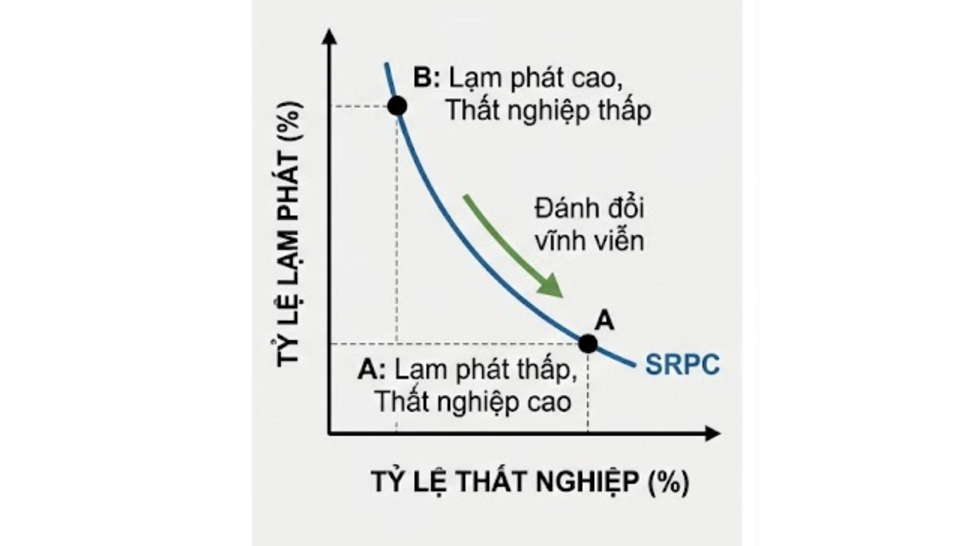
Hình 5.1. Đường Phillips trước khi có Thuyết Kỳ Vọng Duy Lí

5.2.2. Giai đoạn chuyển tiếp: Đường Phillips của Friedman – Phelps
Trước khi REH bùng nổ, Milton Friedman và Edmund Phelps đã cải tiến đường cong này bằng cách đưa yếu tố "kỳ vọng thích ứng" (nhìn về quá khứ) vào.
- Họ chia đường Phillips thành Ngắn hạn (SRPC) dốc xuống và Dài hạn (LRPC) thẳng đứng tại mức thất nghiệp tự nhiên ($U_{n}$).
- Cơ chế: Khi chính phủ bơm tiền, lạm phát tăng $→$ Thất nghiệp giảm (nền kinh tế trượt dọc lên trên đường SRPC). Tuy nhiên, sau một thời gian, công chúng nhận ra lạm phát đã tăng, họ từ từ điều chỉnh kỳ vọng lạm phát ($π^{e}$) tăng theo → Đường SRPC dịch chuyển lên trên $→$ Thất nghiệp quay về mức tự nhiên $U_{n}$, nhưng lạm phát lúc này đã ở mức cao hơn.
- Điểm yếu: Phải mất một độ trễ thời gian nhất định thì đường SRPC mới dịch chuyển vì công chúng chỉ phản ứng sau khi lạm phát đã thực sự xảy ra.
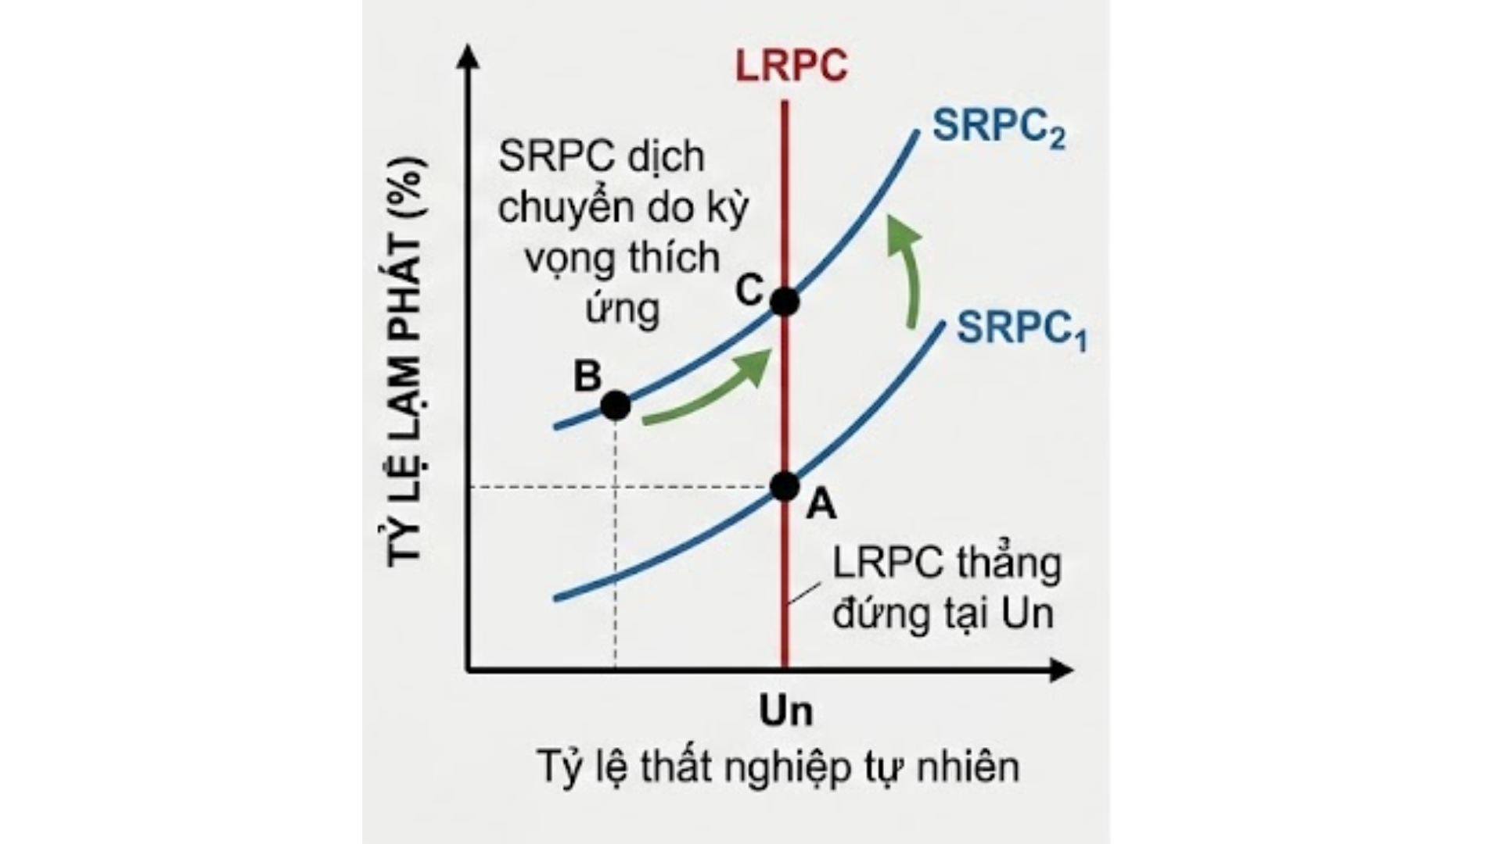
Hình 5.2. Đường Phillips trong giai đoạn chuyển giao Thuyết Kỳ Vọng Duy Lí

5.2.3. SAU KHI CÓ REH: Đường Phillips hiện đại dưới góc nhìn Kỳ vọng duy lí (Từ những năm 1970)
Lý thuyết kỳ vọng duy lí (REH) của Robert Lucas đã làm thay đổi hoàn toàn cơ chế dịch chuyển của đường Phillips.
- Góc nhìn về kỳ vọng: Công chúng mang tính "nhìn về phía trước" (forward-looking). Họ sử dụng mọi thông tin hiện tại, hiểu rõ cách thức vận hành của nền kinh tế và dự báo chính xác hành động của chính phủ.
- Cơ chế (Sự biến mất của đánh đổi ngắn hạn): Giả sử Ngân hàng Trung ương công khai tuyên bố sẽ thực hiện chính sách nới lỏng tiền tệ để giảm thất nghiệp. Nhờ có REH, công chúng lập tức hiểu rằng chính sách này sẽ gây ra lạm phát. Họ ngay lập tức nâng mức lạm phát kỳ vọng ($π^{e}$) lên bằng chính xác mức lạm phát thực tế sắp xảy ra ($π=π^{e}$). Do $π^{e}$ tăng ngay lập tức, đường Phillips ngắn hạn (SRPC) dịch chuyển thẳng đứng lên trên ngay lập tức cùng lúc với sự gia tăng của lạm phát, chứ không chờ độ trễ.
- Hệ quả chính sách: * Vì $π=π^{e}$, theo công thức ${π=π^{e}}^{}-ω(U -U_{n}) + ρ$, ta sẽ có $U=U_{n}$ngay từ đầu. Nền kinh tế sẽ nhảy thẳng từ điểm cân bằng cũ lên điểm cân bằng mới nằm trên đường LRPC thẳng đứng. Sự đánh đổi lạm phát - thất nghiệp bị phá vỡ hoàn toàn ngay cả trong ngắn hạn (nếu chính sách đó được công chúng dự báo trước). Chính sách tiền tệ chỉ có thể thay đổi thất nghiệp tạm thời nếu nó là một "cú sốc bất ngờ" (chính phủ lừa dối được công chúng), nhưng điều này rất khó xảy ra liên tục.
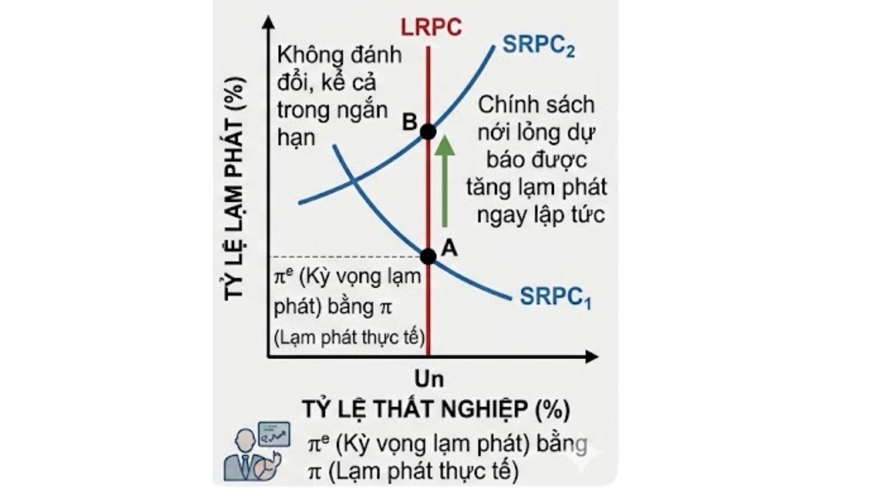
Hình 5.3. Đường Phillips sau khi có Thuyết Kỳ Vọng Duy Lí

5.3. REH và sự sụp đổ của đánh đổi lạm phát – thất nghiệp
Sự đánh đổi truyền thống giữa lạm phát và thất nghiệp bị phá vỡ khi công chúng hình thành kỳ vọng duy lí. Khi mọi người dự đoán được lạm phát sẽ tăng, họ điều chỉnh kỳ vọng lạm phát (${ π}^{e} )$ tăng lên tương ứng, làm cho đường Phillips ngắn hạn dịch chuyển lên trên ngay lập tức. Công thức của đường Phillips hiện đại thể hiện rõ mối quan hệ này:
$π=π^{e}-ω(U -U_{n}) + ρ$
Trong đó:
$π$: Tỷ lệ lạm phát thực tế.
$π^{e}$: Tỷ lệ lạm phát kỳ vọng.
$U -U_{n}$: Khoảng cách thất nghiệp (thất nghiệp thực tế trừ thất nghiệp tự nhiên).
$ω$: Tham số thể hiện độ nhạy của lạm phát với khoảng cách thất nghiệp.
$ρ$: Cú sốc cung (ví dụ: giá dầu tăng).

5.4. Đường Phillips dưới góc nhìn của thuyết kỳ vọng duy lí và bản chất của thất nghiệp tự nhiên $(U_{n})$
Dưới góc nhìn của REH, chính sách tiền tệ chỉ có thể làm giảm thất nghiệp tạm thời nếu nó tạo ra sự bất ngờ (nghĩa là (tức $π>π^{e}$). Nếu chính sách được công bố và dự đoán hoàn toàn, $π=π^{e}$ dẫn đến $U =U_{n}$.
Tuy nhiên, mức thất nghiệp tự nhiên $(U_{n})$ không bao giờ bằng 0 mà luôn tồn tại bởi cấu trúc của thị trường lao động:
- Thất nghiệp cọ xát (ma sát): Thời gian cần thiết để người lao động tìm được công việc phù hợp với kỹ năng.
- Thất nghiệp cơ cấu và Độ cứng của tiền lương: Do luật tiền lương tối thiểu và sức mạnh của các công đoàn lao động, tiền lương không thể giảm một cách linh hoạt để cân bằng cung - cầu. Kinh nghiệm cho thấy thị trường lao động Châu Âu có nhiều quy định cứng nhắc hơn Hoa Kỳ, khiến tỷ lệ thất nghiệp tự nhiên ở Châu Âu thường cao hơn và phục hồi chậm hơn sau các cuộc khủng hoảng tài chính (như giai đoạn 2007-2009).
Ngoài ra, thông qua Định luật Okun, mối quan hệ này còn được liên kết với sản lượng thực tế:
$$(U-U_{n})=-β×(Y-Y_{p})$$
Trong đó $(Y -Y_{p})$ là khoảng cách sản lượng (sản lượng thực tế trừ sản lượng tiềm năng).

6. CHÍNH SÁCH KIỂM SOÁT LẠM PHÁT

6.1. Tại sao phải kiểm soát lạm phát và Khái niệm chính sách lạm phát kỳ vọng
Trước khi bàn về chính sách, cần hiểu rõ hậu quả của lạm phát. Sự nguy hiểm lớn nhất đến từ lạm phát không lường trước được, vì nó gây ra sự phân phối lại của cải một cách tùy tiện từ chủ nợ sang con nợ và làm méo mó các quyết định đầu tư. Thêm vào đó, theo Hiệu ứng Fisher, lạm phát kỳ vọng tăng sẽ kéo theo lãi suất danh nghĩa tăng ($i=r+π^{e}$), gây khó khăn cho việc vay vốn mở rộng sản xuất. Đồng thời, theo nguyên lý Phân đôi cổ điển, trong dài hạn, tiền tệ có tính trung lập: nó chỉ quyết định mức giá chung chứ không thể thay đổi sản lượng thực tế.
Vì những lý do trên, chính sách kiểm soát lạm phát hiện đại tập trung vào việc "neo giữ" tỷ lệ lạm phát kỳ vọng$(π^{e})$ở mức thấp và ổn định thông qua uy tín của Ngân hàng Trung ương. Khi $π^{e}$ được giữ vững, các cú sốc giá cả tạm thời sẽ không thể kích hoạt vòng xoáy lạm phát giá - lương dài hạn.

6.2. Các công cụ và cơ chế điều hành
Kiểm soát kỳ vọng lạm phát dựa trên việc quản lý cung tiền và sự minh bạch. Mối liên hệ dài hạn giữa cung tiền và lạm phát được thể hiện qua Phương trình trao đổi:
$$M ×V=P×Y$$
Và dạng tốc độ tăng trưởng để xác định lạm phát:
$$π=\%M+\%V-\%Y$$
Trong đó:
$π$ (hoặc $\%P$): Tỷ lệ lạm phát.
$\%M$: Tốc độ tăng trưởng cung tiền.
$\%V$: Tốc độ thay đổi vòng quay tiền (thường giả định là hằng số trong dài hạn).
%Y: Tốc độ tăng trưởng sản lượng thực tế.
Để kiểm soát $\%M$ và định hướng kỳ vọng, Ngân hàng Trung ương sử dụng các công cụ chủ lực:
- Hoạt động thị trường mở: Mua bán trái phiếu chính phủ để thắt chặt hoặc nới lỏng cơ sở tiền tệ.
- Lạm phát mục tiêu (Inflation Targeting): Cam kết công khai một mức lạm phát cụ thể (ví dụ 2%).
- Đảm bảo tính Độc lập và Minh bạch: Ngân hàng Trung ương phải độc lập với chính phủ để tránh việc in tiền tài trợ thâm hụt ngân sách, đồng thời liên tục truyền thông rõ ràng để công chúng thấu hiểu lộ trình chính sách, qua đó giúp kỳ vọng duy lí của dân chúng khớp hoàn toàn với mục tiêu nhà nước.

6.3. Kinh nghiệm quốc tế và hiệu quả đạt được
Bài học từ thực tiễn đã chứng minh tầm quan trọng của việc kiểm soát cung tiền và kỳ vọng. Điển hình là thảm họa Siêu lạm phát tại Zimbabwe, nơi lạm phát vượt quá hàng nghìn phần trăm do chính phủ mất kiểm soát tài khóa, liên tục in tiền vô độ khiến niềm tin của công chúng sụp đổ hoàn toàn.

Hình 6.1. Minh chứng cho sự sụp đổ của kỳ vọng lạm phát: Tờ tiền mệnh giá 100 Nghìn Tỷ Đô-la của Zimbabwe
Ngược lại, tại Hoa Kỳ, nhờ sự minh bạch và uy tín của Cục Dự trữ Liên bang (Fed), ngay cả trong những giai đoạn khủng hoảng (2007-2009) khi Fed phải tung ra các gói nới lỏng định lượng (tăng mạnh cơ sở tiền tệ), lạm phát vẫn được kiểm soát ở mức thấp. Nguyên nhân là do công chúng có niềm tin vững chắc vào việc Fed sẽ thu hồi dòng tiền khi nền kinh tế phục hồi, nhờ đó kỳ vọng lạm phát dài hạn không hề bị phá vỡ. Việc áp dụng đúng đắn lý thuyết kỳ vọng duy lí vào điều hành đã giúp các nền kinh tế hiện đại vượt qua nhiều cú sốc lớn một cách an toàn.

7. TẠI SAO VIỆT NAM CHƯA ÁP DỤNG HIỆU QUẢ CHÍNH SÁCH LẠM PHÁT KỲ VỌNG

7.1. Hạn chế về thể chế và tính độc lập của Ngân hàng Nhà nước
Để chính sách lạm phát kỳ vọng (lạm phát mục tiêu) hoạt động hiệu quả, NHNN cần có sự độc lập cao để theo đuổi mục tiêu ổn định giá cả mà không chịu áp lực chính trị ngắn hạn.
- Vấn đề không nhất quán theo thời gian (Time-Inconsistency Problem): Lý thuyết chỉ ra rằng nếu NHNN không độc lập, các chính trị gia thường gây áp lực thực hiện chính sách tiền tệ nới lỏng để giảm thất nghiệp hoặc tăng trưởng ngắn hạn trước các cuộc bầu cử. Điều này phá vỡ cam kết chống lạm phát dài hạn, khiến chính sách lạm phát mục tiêu mất đi tính khả thi.
- Thiếu nhiệm vụ phân cấp (Hierarchical Mandate): Chính sách lạm phát mục tiêu thường yêu cầu "nhiệm vụ phân cấp", trong đó ổn định giá cả là mục tiêu hàng đầu. Tuy nhiên, tại các nền kinh tế mới nổi, chính phủ thường yêu cầu NHNN cùng lúc theo đuổi nhiều mục tiêu mâu thuẫn (tăng trưởng, giảm thất nghiệp), làm suy yếu cam kết kiểm soát lạm phát.
- Nguy cơ từ thâm hụt ngân sách: Nếu chính phủ thâm hụt ngân sách lớn và không thể vay nợ (hoặc chi phí vay quá cao), họ có thể ép NHNN in tiền để tài trợ (tăng cung tiền). Điều này dẫn đến lạm phát cao trong dài hạn, vô hiệu hóa mọi nỗ lực đặt mục tiêu lạm phát.

7.2. Mục tiêu chính sách đa dạng
Việc theo đuổi chính sách lạm phát mục tiêu đòi hỏi NHNN phải tập trung vào lãi suất và cung tiền để kiểm soát giá cả trong nước, điều này thường mâu thuẫn với việc duy trì ổn định tỷ giá hối đoái.
- Bộ ba bất khả thi (Policy Trilemma): Một quốc gia không thể đồng thời có dòng vốn tự do, chính sách tiền tệ độc lập (cần thiết cho lạm phát mục tiêu) và tỷ giá hối đoái cố định. Các nền kinh tế mới nổi thường muốn kiểm soát tỷ giá để thúc đẩy xuất khẩu, điều này buộc họ phải từ bỏ sự độc lập trong chính sách tiền tệ cần thiết để kiểm soát lạm phát.
- Can thiệp thị trường ngoại hối: Để giữ tỷ giá ổn định, NHNN phải mua/bán ngoại tệ, làm thay đổi cơ sở tiền tệ và lãi suất trong nước, gây khó khăn cho việc duy trì lãi suất mục tiêu để kiểm soát lạm phát.

7.3. Thị trường tài chính – lao động chưa phát triển
Cơ chế truyền dẫn chính sách tiền tệ (cách thay đổi lãi suất của NHNN ảnh hưởng đến nền kinh tế thực) hoạt động kém hiệu quả ở các thị trường chưa phát triển.
- Hệ thống tài chính yếu kém: Ở các nước đang phát triển, thông tin bất cân xứng nghiêm trọng và hệ thống pháp lý yếu kém khiến thị trường tài chính hoạt động không hiệu quả (kìm hãm tài chính). Điều này làm cho các tín hiệu lãi suất từ NHNN không được truyền tải đầy đủ đến các quyết định vay và đầu tư của doanh nghiệp.
- Vai trò của tín dụng chỉ định: Nếu chính phủ can thiệp vào hệ thống ngân hàng để hướng dòng vốn vào các khu vực ưu tiên (bất chấp hiệu quả), thì công cụ lãi suất – vũ khí chính của lạm phát mục tiêu – sẽ mất tác dụng.

7.4. Tính dễ tổn thương trước cú sốc bên ngoài
Chính sách lạm phát mục tiêu yêu cầu sự linh hoạt của tỷ giá, nhưng các nền kinh tế mới nổi lại rất sợ để tỷ giá thả nổi do các rủi ro cấu trúc.
- Sự lệch pha tiền tệ (Currency Mismatch): Tại các thị trường mới nổi, nợ thường được định danh bằng ngoại tệ. Nếu NHNN thả nổi tỷ giá để tập trung chống lạm phát, đồng nội tệ có thể mất giá mạnh, làm tăng gánh nặng nợ thực tế cho các doanh nghiệp và ngân hàng, dẫn đến khủng hoảng tài chính.
- Hội chứng "Sợ thả nổi" (Fear of Floating): Do rủi ro từ lệch pha tiền tệ, các nước này thường buộc phải dùng chính sách tiền tệ để bảo vệ tỷ giá (tăng lãi suất khi bị tấn công tiền tệ) thay vì dùng nó để ổn định lạm phát hay sản lượng trong nước.
- Tác động mạnh của giá nhập khẩu: Sự mất giá của đồng nội tệ có thể nhanh chóng chuyển thành lạm phát cao do giá hàng nhập khẩu tăng (exchange rate pass-through), làm việc kiểm soát lạm phát trở nên khó khăn hơn nhiều so với các nước phát triển.

7.5. Vấn đề niềm tin và kỳ vọng của thị trường
Thành công của chính sách lạm phát mục tiêu phụ thuộc hoàn toàn vào tính minh bạch (transparency) và trách nhiệm giải trình (accountability) để neo giữ kỳ vọng lạm phát.
- Thiếu mỏ neo danh nghĩa đáng tin cậy: Nếu công chúng không tin vào cam kết chống lạm phát của NHNN (do lịch sử lạm phát cao hoặc thiếu độc lập), kỳ vọng lạm phát sẽ không được neo giữ. Khi đó, bất kỳ cú sốc giá nào cũng sẽ dẫn đến lạm phát thực tế tăng cao ngay lập tức.
- Vấn đề minh bạch: Chính sách lạm phát mục tiêu đòi hỏi NHNN phải giao tiếp rõ ràng với công chúng và thị trường về các dự báo và kế hoạch hành động. Ở các nước đang phát triển, khả năng dự báo và hệ thống dữ liệu thường yếu, làm giảm độ tin cậy của các tuyên bố từ NHNN.
⇒ Tóm lại: Theo lý thuyết của Mishkin, việc áp dụng chưa hiệu quả chính sách lạm phát mục tiêu tại các nền kinh tế như Việt Nam chủ yếu xuất phát từ việc thiếu các tiền đề cơ bản: sự độc lập của NHNN chưa đủ mạnh để giải quyết vấn đề không nhất quán theo thời gian, sự mâu thuẫn giữa mục tiêu ổn định tỷ giá và lạm phát (bộ ba bất khả thi), và sự mong manh của hệ thống tài chính trước các biến động tỷ giá (lệch pha tiền tệ).

8. KẾT LUẬN VÀ HÀM Ý CHÍNH SÁCH

8.1. Tổng hợp các kết quả nghiên cứu
Nghiên cứu về mối quan hệ giữa lạm phát và thất nghiệp cho thấy sự chuyển dịch nhận thức sâu sắc trong kinh tế học vĩ mô từ ngắn hạn sang dài hạn và từ các biến số thực sang vai trò của kỳ vọng:
- Bản chất mối quan hệ: Mối quan hệ giữa lạm phát và thất nghiệp không phải là một sự đánh đổi tĩnh và ổn định như quan điểm ban đầu của đường cong Phillips thập niên 1960. Mặc dù trong ngắn hạn, sự gia tăng tổng cầu có thể làm giảm thất nghiệp và tăng lạm phát, nhưng trong dài hạn, không tồn tại sự đánh đổi này.
- Vai trò của tiền tệ: Lạm phát trong dài hạn luôn là một hiện tượng tiền tệ. Việc sử dụng chính sách tiền tệ để duy trì tỷ lệ thất nghiệp thấp hơn mức tự nhiên sẽ không mang lại tăng trưởng bền vững mà chỉ dẫn đến lạm phát cao hơn (lạm phát do cầu kéo).
- Thất nghiệp tự nhiên: Nền kinh tế luôn có xu hướng quay về mức thất nghiệp tự nhiên bất kể tỷ lệ lạm phát là bao nhiêu. Mức thất nghiệp này được quyết định bởi các yếu tố cấu trúc của thị trường lao động và năng lực sản xuất của nền kinh tế, chứ không phải bởi lượng cung tiền.
- Thực tiễn tại các nền kinh tế mới nổi: Việc áp dụng lý thuyết vào thực tiễn tại các quốc gia như Việt Nam gặp nhiều rào cản do các hạn chế về thể chế, sự thiếu độc lập của Ngân hàng Trung ương và các vấn đề cấu trúc như sự lệch pha tiền tệ và thiếu minh bạch thông tin

8.2. Vai trò của đường cong Phillips trong tranh luận Fiscalism – Monetarism – REH
Đường cong Phillips đóng vai trò trung tâm như một "chiến trường" lý thuyết phản ánh sự tiến hóa trong tư duy điều hành kinh tế vĩ mô:
- Fiscalism (Trường phái Keynes):
- Coi đường cong Phillips là một thực đơn lựa chọn chính sách ổn định trong đó Chính phủ có thể chủ động chấp nhận một mức lạm phát cao hơn để đạt được tỷ lệ thất nghiệp thấp hơn.
- Quan điểm này dẫn đến việc ưu tiên các chính sách quản lý tổng cầu (tài khóa và tiền tệ nới lỏng) để can thiệp vào nền kinh tế nhằm giảm thiểu thất nghiệp chu kỳ.
- Monetarism (Chủ nghĩa Tiền tệ - Friedman & Phelps):
- Phủ nhận sự đánh đổi trong dài hạn. Họ đưa ra khái niệm "Thất nghiệp tự nhiên" và lập luận rằng đường Phillips dài hạn là đường thẳng đứng
- Chính sách kích cầu chỉ có tác dụng tạm thời do nhận thức sai lầm của người lao động về lương thực tế (kỳ vọng thích nghi). Khi kỳ vọng lạm phát điều chỉnh theo thực tế, thất nghiệp sẽ quay về mức tự nhiên nhưng với lạm phát cao hơn
- Rational Expectations Hypothesis - REH (Lý thuyết Kỳ vọng Duy lí):
- Đưa ra quan điểm triệt để nhất: Sự đánh đổi lạm phát – thất nghiệp có thể không tồn tại ngay cả trong ngắn hạn nếu chính sách của chính phủ được công chúng dự đoán trước
- Theo REH, công chúng sử dụng mọi thông tin sẵn có để hình thành kỳ vọng. Nếu Ngân hàng Trung ương cam kết thiếu uy tín, kỳ vọng lạm phát sẽ tăng ngay lập tức, vô hiệu hóa nỗ lực giảm thất nghiệp của chính sách nới lỏng. Điều này nhấn mạnh tầm quan trọng của "tính đáng tin cậy" (credibility) thay vì sự đánh đổi

8.3. Hàm ý cho điều hành chính sách tại Việt Nam trong tương lai
  - Tăng cường tính độc lập và trách nhiệm giải trình của Ngân hàng Nhà nước (SBV):
- Để khắc phục vấn đề "không nhất quán theo thời gian" và tránh áp lực chính trị ngắn hạn, SBV cần được trao quyền độc lập hơn trong việc thiết lập các công cụ tiền tệ.
- Cần xác định rõ ràng mục tiêu ưu tiên dài hạn là ổn định giá cả (lạm phát) thay vì theo đuổi quá nhiều mục tiêu mâu thuẫn (tăng trưởng, tỷ giá, việc làm) cùng một lúc.
- Xây dựng "Mỏ neo danh nghĩa" đáng tin cậy:
- Việt Nam cần kiên định với mục tiêu kiểm soát lạm phát để neo giữ kỳ vọng của công chúng. Một cam kết mạnh mẽ và minh bạch về lạm phát mục tiêu sẽ giúp ngăn chặn các cú sốc cung tạm thời chuyển hóa thành lạm phát dai dẳng.
- Cần cải thiện hệ thống dữ liệu và công bố thông tin minh bạch để thị trường có cơ sở hình thành kỳ vọng hợp lý, giảm thiểu sự bất định.
- Giải quyết bài toán "Bộ ba bất khả thi" và tỷ giá:
- Cần chấp nhận mức độ linh hoạt tỷ giá cao hơn để chính sách tiền tệ có thể tập trung vào kiểm soát lạm phát trong nước.
- Tuy nhiên, do rủi ro "lệch pha tiền tệ" và "sợ thả nổi", quá trình này cần đi kèm với các biện pháp an toàn vĩ mô để hạn chế việc vay nợ bằng ngoại tệ quá mức của khu vực doanh nghiệp, giảm thiểu rủi ro bảng cân đối kế toán khi tỷ giá biến động.
- Cải cách thị trường lao động và tài chính (Giải pháp dài hạn):
- Chính sách tiền tệ không thể giải quyết thất nghiệp cơ cấu hay thất nghiệp tự nhiên. Để giảm tỷ lệ thất nghiệp bền vững, Chính phủ cần tập trung vào các chính sách phía cung: nâng cao chất lượng giáo dục đào tạo, cải thiện thông tin thị trường lao động và giảm thiểu sự cứng nhắc của tiền lương.
- Phát triển thị trường tài chính chiều sâu để cơ chế truyền dẫn chính sách tiền tệ (thông qua lãi suất) hoạt động hiệu quả hơn, giảm sự phụ thuộc vào tín dụng chỉ định hành chính.

